|  |  |
| --- | --- |
| УТВЕРЖДАЮ | УТВЕРЖДАЮ |
| Генеральный директор  ООО «Р.О.С.Т.У - ПРОФ»  ____________________ О.С. Семенов  "____"_______________ 2015 г. | Руководитель Федеральной службы финансово-бюджетного надзора  ____________________В.А. Смирнов  "___"__________ 2015 г. |
|  |  |

**АВТОМАТИЗИРОВАННАЯ СИСТЕМА ПЛАНИРОВАНИЯ КОНТРОЛЬНОЙ И НАДЗОРНОЙ ДЕЯТЕЛЬНОСТИ ФЕДЕРАЛЬНОЙ СЛУЖБЫ ФИНАНСОВО-БЮДЖЕТНОГО НАДЗОРА**

**Руководство по инсталляции**

|  |  |
| --- | --- |
| СОГЛАСОВАНО | СОГЛАСОВАНО |
| Уполномоченное лицо  ООО «Р.О.С.Т.У - ПРОФ»  ____________________  "____"_______________ 2015 г. | Заместитель Руководителя Федеральной службы финансово-бюджетного надзора  ____________________Д.В. Бриль  "___"__________ 2015 г. |
|  |  |

МОСКВА

2015

Содержание

1. Состав и содержание установочного пакета 3

2. Установка программы 3

2.1. Установка базы данных 4

2.1.1. Установка SQL Server 2008 R2 Express Edition 7

2.1.2. Настройка SQL Server 15

2.1.3. Настройка брандмауэра Windows для доступа к MS SQL Server 18

2.2. Установка SMART-клиента 20

2.2.1. Процедура активации АСП 25

2.2.1.1. Регистрация на портале самообслуживания 28

2.2.1.2. Обработка запроса 30

2.2.1.3. Активация АСП 33

2.2.1.4. Положение действия ключа активации 34

2.3. Установка программы «SQL Администратор» 35

# 1. Состав и содержание установочного пакета

Скачайте файлы необходимые для установки автоматизированной системы планирования контрольной и надзорной деятельности:

* <http://www.keysystems.ru/files/rks/install/ClientRFN.exe> -архив установки SMART-клиента;
* <http://www.keysystems.ru/files/rks/install/config/ServerRFN.exe> - архив установки базы данных
* http://keysystems.ru/files/rks/install/SqlAdmin.exe – архив установки программы "Sql Администратор";

# 2. Установка программы

Для установки перечисленных ниже частей автоматизированной системы планирования контрольной и надзорной деятельности требуются следующие технические характеристики аппаратного и программного обеспечения:

* + - * база данных: необходима установка MS SQL Server 2008 R2 и выше, аппаратное обеспечение удовлетворяющее требованиям установки соответствующей версии MS SQL Server.
* SMART-клиент: необходима установка NET Framework версии 3.5 и NET Framework версии 4.0, а также операционная система Windows поддерживающая работу с NET Framework версии 3.5 и NET Framework версии 4.0, аппаратное обеспечение удовлетворяющее требованиям установки NET Framework версии 3.5 и NET Framework версии 4.0 и соответствующей операционной системы.
* сервер приложений: необходима установка компонента Windows Internet Information Server (MS IIS) с поддержкой NET Framework версии 3.5 и 4.0.
* Web-сервер: необходима установка компонента Windows Internet Information Server (MS IIS) с поддержкой NET Framework версии 3.5 и 4.0.

Установка системы осуществляется в следующем порядке:

* база данных (базовая или требуемая конфигурация)
* SMART-клиент
* программа "SQL-Администратор"

Дистрибутивы системного программного обеспечения, которые могут понадобиться для установки системы:

• [*Windows Installer 3.1*](http://www.microsoft.com/downloads/ru-ru/details.aspx?FamilyId=889482fc-5f56-4a38-b838-de776fd4138c&displaylang=ru)

• [*Microsoft .NET Framework 3.5 с SP1*](http://www.microsoft.com/downloads/ru-ru/details.aspx?FamilyID=AB99342F-5D1A-413D-8319-81DA479AB0D7)

• [*Microsoft .NET Framework 4.0*](http://www.microsoft.com/ru-ru/download/details.aspx?id=17718)

• [*Microsoft SQL Server 2005 Express Edition с SP4*](http://www.microsoft.com/downloads/ru-ru/details.aspx?FamilyID=26435597-B28E-4568-9D16-017BDF47ABDC)

• [*Microsoft SQL Server 2008 R2 Express Edition с SP1*](http://www.microsoft.com/downloads/ru-ru/details.aspx?FamilyID=ff38db3d-b0fb-4dad-bcd4-e9a4c509b017)

Для установки вспомогательных программ от Microsoft рекомендуется воспользоваться*бесплатным инструментом Microsoft Web Platform Installer**.*

## 2.1. Установка базы данных

Если вы еще не установили SQL-сервер, установите **SQL Server 2008 R2 Express Edition,** как указано *здесь*. Если SQL-сервер установлен, то необходимо проверить его настройки.

|  |  |  |
| --- | --- | --- |
|  |  |  |
|  | Установку базы данных необходимо выполнить на SQL-сервере хотя бы 1 раз для установки серверных компонентов системы |  |
|  |  |  |

Для установки базы данных запустите самораспаковывающийся архив Server.exe или соответствующей требуемой конфигурации, после чего зайдите в распакованную папку Server и запустите на выполнение файл setupsrv.exe. После запуска вам будет предложено пройти следующие этапы установки:

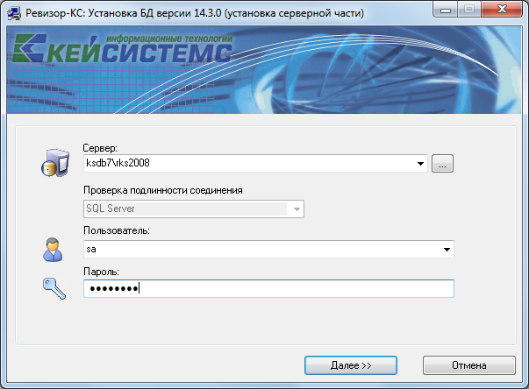

|  |  |
| --- | --- |
|  |  |
|  | Установка базы данных возможна только под учетной записью системного администратора Microsoft SQL Server, рекомендуется осуществлять установку базы данных под системной учетной записью "sa", созданной при установке Microsoft SQL Server. |
|  |  |

В следующем окне необходимо выбрать имя устанавливаемой базы данных (по умолчанию будет предложено имя revizor), а также будет предложено указать физические пути расположения файла данных и файла журнала операций относительно сервера (рекомендуется оставить по умолчанию).

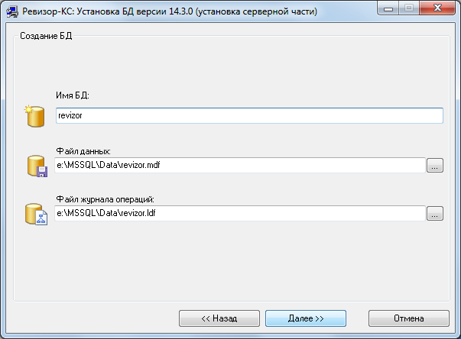

В следующем окне необходимо приступить к установке или настроить отложенный запуск установки базы данных.

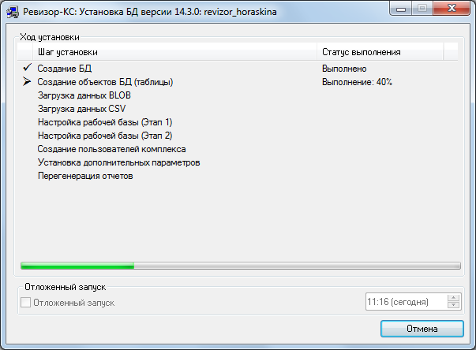

Если установка прошла успешно, на экране появится сообщение о том, что серверная часть успешно установлена. Если же в процессе установки возникли ошибки, система предложит варианты их решения.

В результате установки будут созданы три пользователя с пустыми паролями:

• **revizor** – рядовой пользователь, член группы "Ревизоры";

• **revizor_admin** - системный администратор и администратор АСП, рекомендуется после установки поменять пароль данному пользователю;

• **demo** – пользователь для демонстрации возможностей системы.

### 2.1.1. Установка SQL Server 2008 R2 Express Edition

Скачайте дистрибутив [*Microsoft SQL Server 2008 R2 Express Edition с SP1*](http://www.microsoft.com/downloads/ru-ru/details.aspx?FamilyID=ff38db3d-b0fb-4dad-bcd4-e9a4c509b017)и запустите установку. Если на рабочей машине установлена 64-разрядная операционная система, то выберите SQLEXPR_x64_RUS, для всех остальных случаев - SQLEXPR_x86_RUS.

Дистрибутивы системного программного обеспечения, которые могут понадобиться для установки системы:

• [*Windows Installer 4.5*](http://go.microsoft.com/fwlink/?LinkId=159623)

• [*Microsoft .NET Framework 3.5 с SP1*](http://www.microsoft.com/downloads/ru-ru/details.aspx?FamilyID=AB99342F-5D1A-413D-8319-81DA479AB0D7)

Для установки вспомогательных программ Microsoft можно воспользоваться [*бесплатным инструментом Microsoft Web Platform Installer*](http://www.microsoft.com/web/gallery/install.aspx?appid=MVC)*.*

Запустите установку. В окне установки необходимо выбрать пункт **Новая установка или добавление компонентов к существующей установке**:

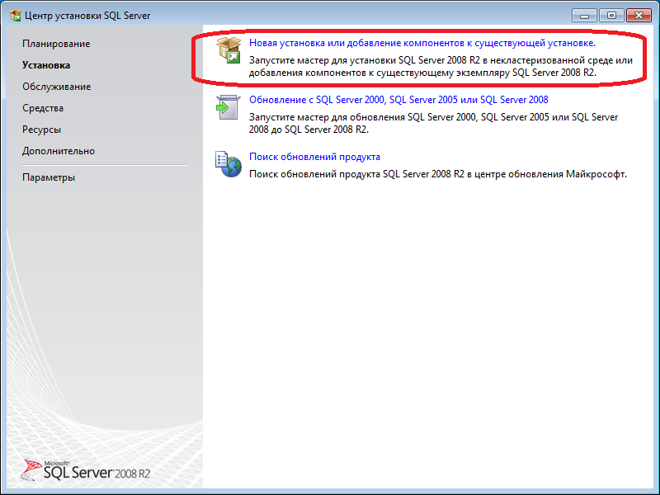

В следующем окне необходимо подтвердить согласие с условиями лицензии, как показано на рисунке и нажать кнопку **[Далее]**:

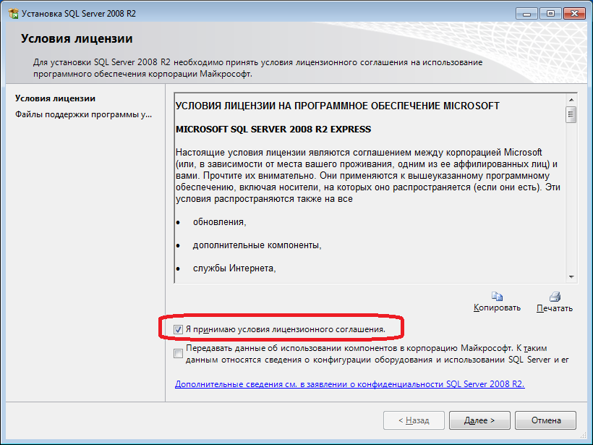

В следующем окне нужно выбрать компоненты: **Службы компонента** **Database Engine** и **Средства управления Management Tools** (если есть):

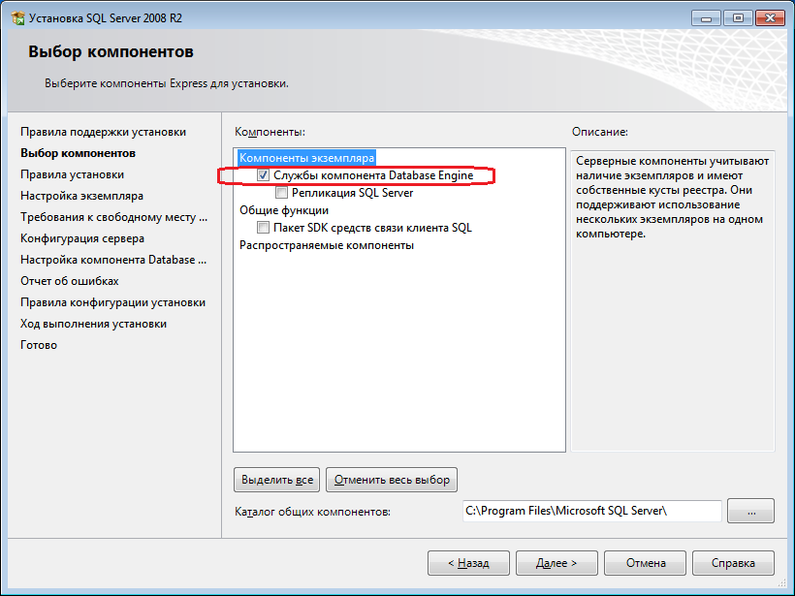

В следующем окне в поле **Именованный экземпляр** необходимо ввести имя сервера, в примере на рисунке это "SQLExpress" (рекомендуется), после чего нужно нажать кнопку **[Далее]**:

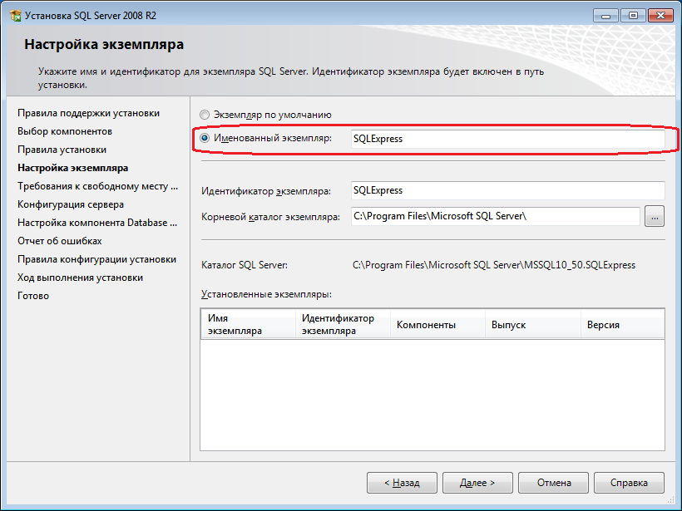

В следующем окне в поле **SQL Server Database Engine** необходимо выбрать – **NT AUTHORITY\SYSTEM** и установить **Тип запуска** для **Браузер SQL Server** "Авто":

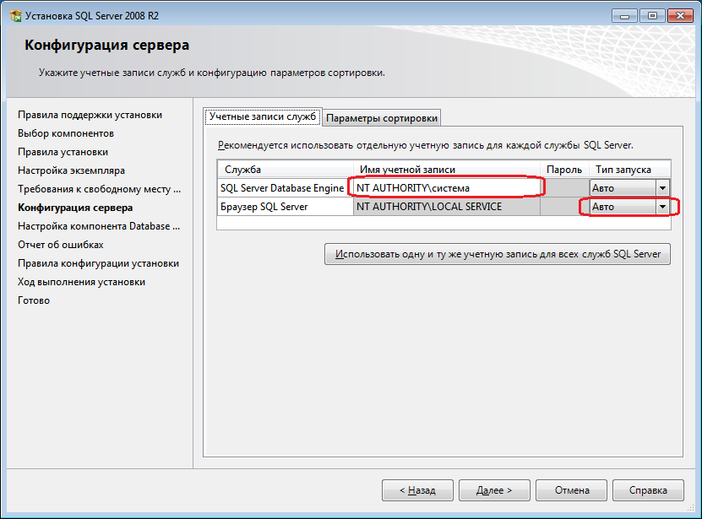

В следующем окне во вкладке **Провизионирование учетных записей** необходимо установить параметр **Смешанный режим**, указать и подтвердить пароль для системного администратора Microsoft SQL Server (sa). Этот пароль нужен для установки и обновления базы данных АСП. После чего необходимо нажать кнопку **[Добавить текущего пользователя]** - для внесения текущего пользователя в группу **Specify SQL Server administrators** (возможность администрирования SQL Server) и затем нажать кнопку **[Далее]**:

|  |  |
| --- | --- |
|  |  |
|  | Следует обратить внимание на то, что пароль sa не должен содержать символы [] {}() , ; ? * ! @ |
|  |  |

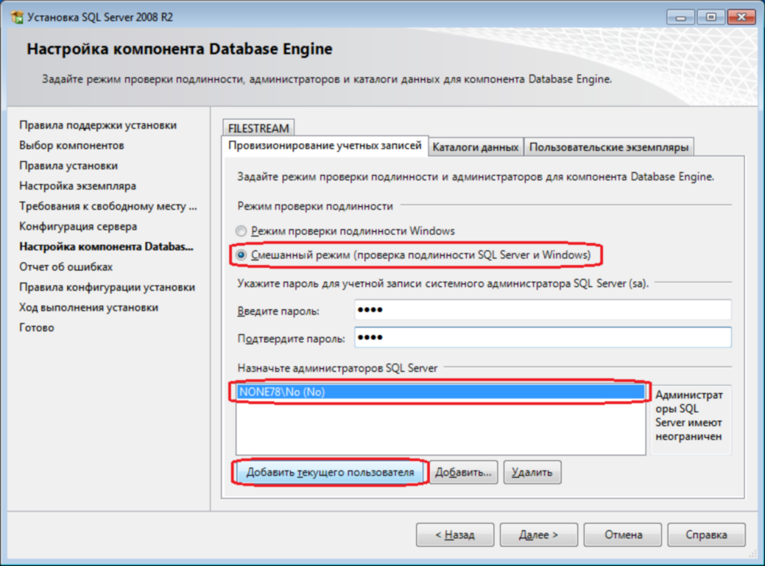

В окне **Отчет об ошибках** необходимо нажать кнопку **[Далее]**:

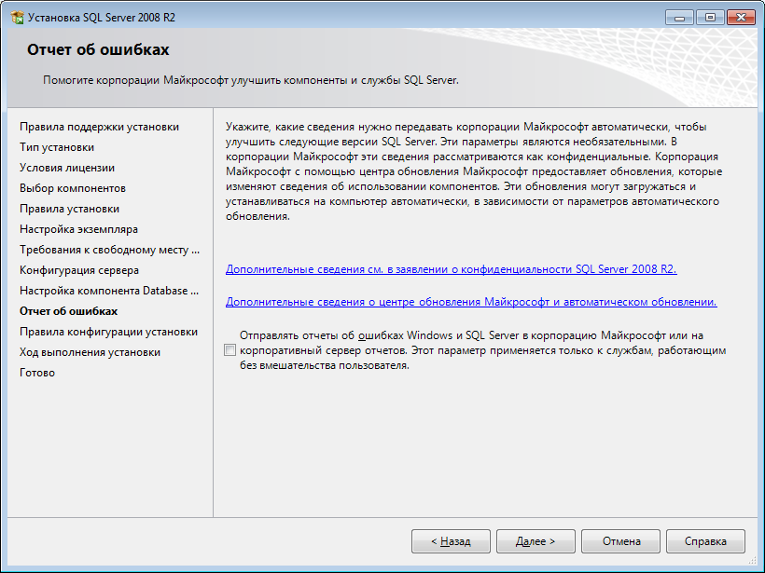

В случае успешной установки выводится сообщение: **Установка SQL Server 2008 R2 выполнена**.

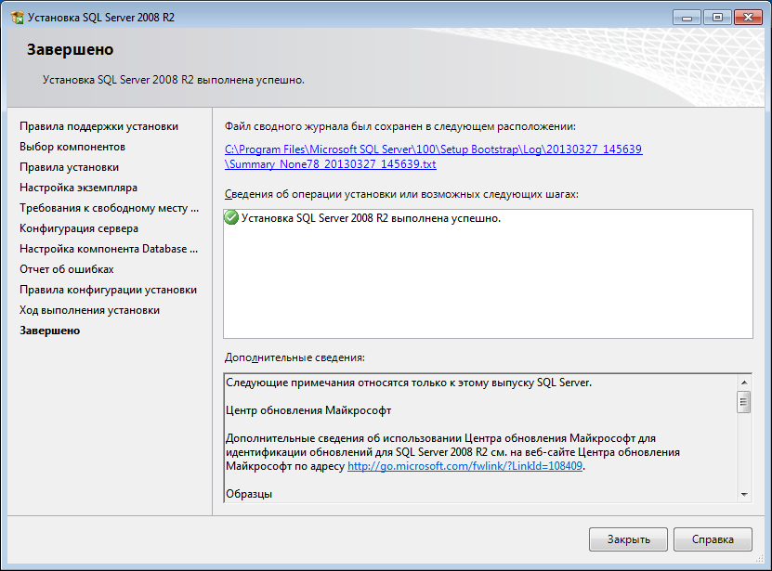

После завершения установки переходите к *настройке SQL Server*.

### 2.1.2. Настройка SQL Server

В меню **Пуск** - **Все программы** найдите и запустите **Microsoft SQL Server 2008 R2** - **Средства настройки** - **Диспетчер конфигурации SQL Server** (если установлен Microsoft SQL Server 2005 - **Microsoft SQL Server 2005**).

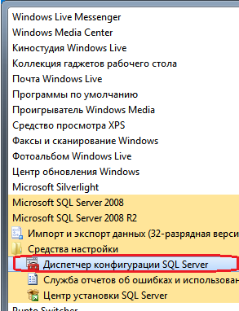

В Microsoft SQL Server Express Edition по умолчанию отключена возможность работы по сети, поэтому для включения указанной возможности в появившемся окне выберите ветку **Сетевая конфигурация SQL Server\ Протоколы для SQLEXPRESS**.

SQLEXPRESS – это имя сервера, которое вы вводили при установке Microsoft SQL Server, если при установке вы ввели другое имя, то выберите ветку, соответствующую этому имени.

Щелкните правой кнопкой мыши на записи **TCP/IP** в списке протоколов и выберите **Включить**, повторите это действие для записи **Именованные каналы**:

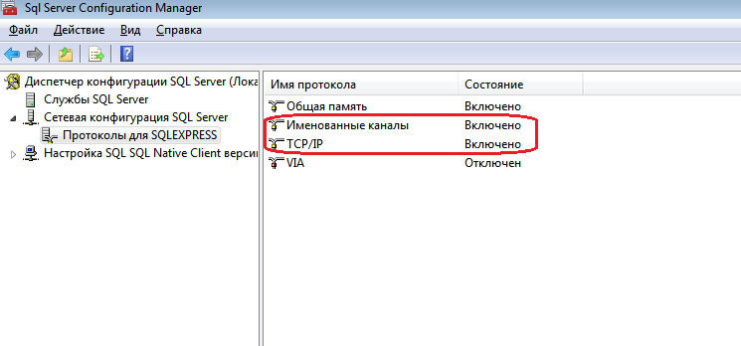

После этого перейдите в ветку **Службы SQL Server** и выберите запись **SQL Server (SQLEXPRESS)**. В поле **Использовать для входа** должно быть указано **LocalSystem**. Если это не так, то щёлкните дважды по записи и в открывшемся окне измените значение в параметре **Встроенная учетная запись** на "Локальная система".

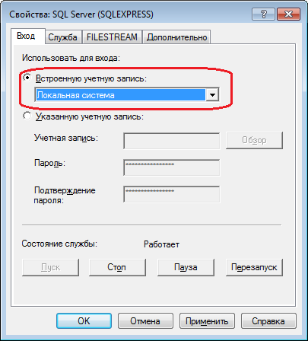

После этих изменений перезагрузите Microsoft SQL Server:

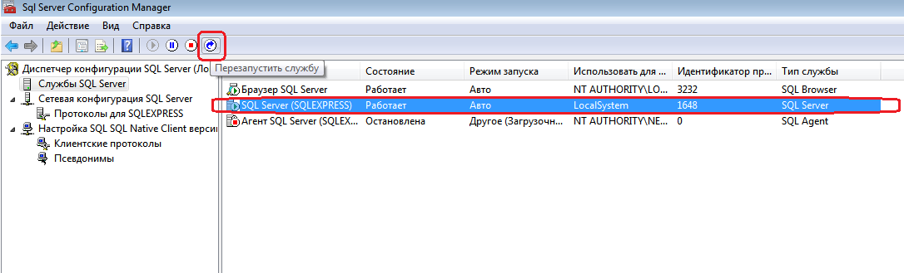

Также обратите внимание на запись **Браузер SQL Server**:в столбце **Режим запуска** должно быть указано **Авто**, а в столбце **Состояние -** **Работает**.

Если это не так, то щёлкните два раза по записи и в открывшемся окне на вкладке **Вход** измените значение в параметре **Встроенная учетная запись** на **Локальная система**, а на вкладке **Служба** в строке **Режим запуска** выберите **Авто**. После этого нажмите кнопку **[ОК]**.

### 2.1.3. Настройка брандмауэра Windows для доступа к MS SQL Server

Системы брандмауэров предотвращают несанкционированный доступ к ресурсам компьютера.

Для разрешения доступа к MS SQL Server при включённом брандмауэре необходимо настроить нужный экземпляр SQL Server на использование конкретного порта TCP/IP и настроить брандмауэр, чтобы он не блокировал подключения по этому порту.

Если брандмауэр не нужен, то рекомендуется его выключить. Сделать это можно через **Панель управления** - **Брандмауэр Windows**.

**Настройка экземпляра MS SQL Server на использование конкретного порта TCP/IP**

По умолчанию экземпляр MS SQL Server прослушивает порт 1433. Если на сервере установлено несколько экземпляров MS SQL Server, то один из них можно настроить на порт 1433, а для остальных выбрать другие порты, например, 1500, 1501 и т.д. Если экземпляр SQL Server один, то рекомендуется настроить его на порт 1433.

В меню **Пуск** - **Все программы** найдите и запустите **Microsoft SQL Server 200…** - **Средства настройки** (**Configuration Tools**) - **Диспетчер конфигурации SQL Server** (**SQL Server Configuration Manager**):



В появившемся окне выберите ветку **Сетевая конфигурация SQL Server** (**SQL Server Network Configuration**), далее выберите ветку с нужным экземпляром, на рисунке это П**ротоколы для SQLEXPRESS** (**Protocols for SQLEXPRESS**). Затем выберите запись **TCP/IP** и зайдите в свойства:

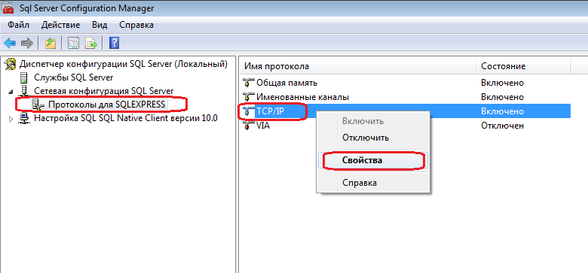

В окне **Свойства TCP/IP** (**TCP/IP Properties**) зайдите на вкладку **IP-адреса** (**IP Addresses**) и в группе параметров **IPAll** установите в параметре **TCP-порт** значение равным 1433 (или 1500, 1501, если порт уже занят), а значение **Динамические TCP-порты** (**TCP Dynamic Ports**) очистите, как показано на рисунке:

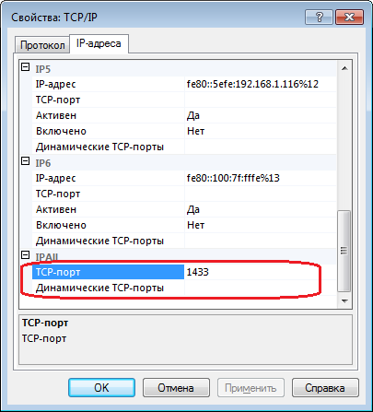

После этих изменений перезагрузите SQL Server:



Если выбрали порт 1433, то убедитесь, что служба **Браузер SQL Server (SQL Server Browser)** работает и **Режим запуска (Start Mode)** установлен в **Авто (Automatic)**.

**Настройка брандмауэра Windows**

Для настройки брандмауэра под Windows Vista / 7 /8 или Windows Server 2008 / 2012 в меню **Пуск** выберите пункт **Выполнить**, введите **WF.msc** и нажмите кнопку **[ОК]** или зайдите в **Панель управления** - **Администрирование** - **Брандмауэр Windows в режиме повышенной безопасности (Windows Firewall with Advanced Security)**.

На левой панели выберите раздел **Правила для входящих подключений (Inbound Rules)** и выберите на панели действий пункт **Создать правило (New Rule)**. В диалоговом окне **Тип правила (Rule Type)** выберите **Порт (Port** **)** и нажмите кнопку **[Далее]**. В диалоговом окне **Протокол и порты (Protocol and Ports)** выберите протокол **TCP**. Выберите пункт **Определенные локальные порты (Specific local ports)** введите номер порта, который использовали для экземпляра Microsoft SQL Server и нажмите кнопку **[Далее]**. В диалоговом окне **Действие (Action)** выберите **Разрешить соединение (Allow the connection)** и нажмите кнопку**[Далее]**. В диалоговом окне **Профиль (Profile)** выберите профили, описывающие среду соединения компьютеров (если сомневаетесь, то выберите все) и нажмите **[Далее]**. В диалоговом окне **Имя (Name)** введите имя и описание для этого правила, например, Microsoft SQL Server 1433, а затем нажмите кнопку **[Готово]**.

Это действие нужно повторить для каждого экземпляра Microsoft SQL Server, у которого поменяли порт.

Также нужно создать правило (также как это описано выше) для Обозревателя SQL Server (SQL Server Browser), только в окне **Протокол и порты** выберите протокол **UDP** и укажите номер порта **1434**.

## 2.2. Установка SMART-клиента

Для установки SMART-клиента необходимо запустить самораспаковывающийся архив client.exe или соответствующей требуемой конфигурации:

• ClientRFN.exe – для Росфиннадзора.

Далее необходимо зайти в распакованную папку Client и запустите setup.exe. После запуска будет предложено пройти следующие этапы установки:

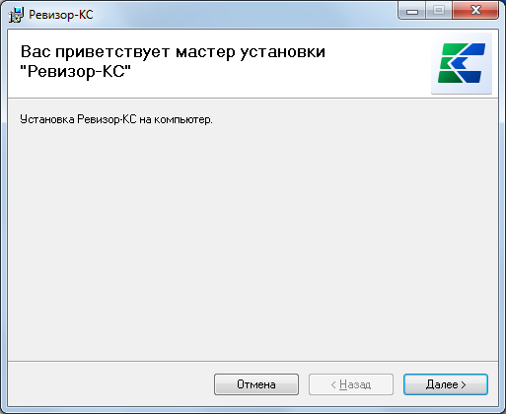

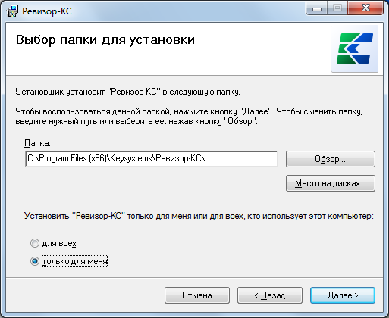

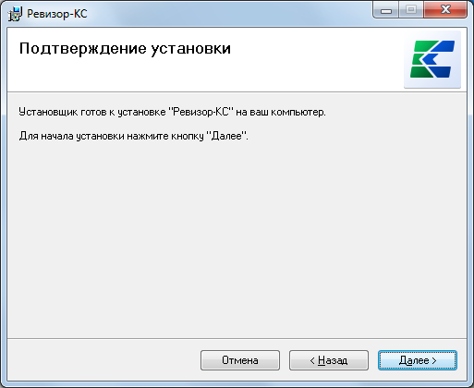

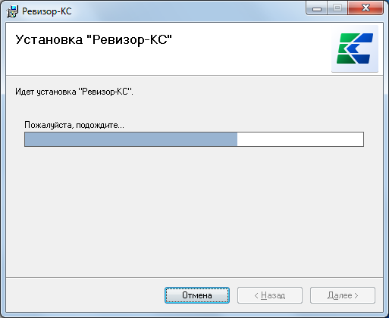

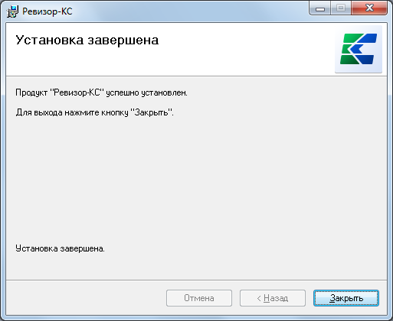

После установки на рабочем столе и в меню **Пуск-Программы-Кейсистемс** будут созданы ярлыки для запуска системы.

Для настройки автоматического обновления SMART-клиента c общедоступного в локальной сети каталога с файлами (рекомендуется) необходимо после запуска SMART-клиента в окне регистрации во вкладке **Обновления** отметить флаг **Включить автоматическое обновление**, в поле **Источник обновлений** выбрать значение **Каталог с файлами**, в поле **Каталог** указать любую общедоступную в локальной сети папку **<Папка>**, куда будут выкладываться обновления. В дальнейшем самораспаковывающийся архив очередного обновления SMART-клиента **updclient.exe** необходимо распаковывать в папку **<Папка>\Keysystems.Revizor\X.X.X.0, где X.X.X** - номер версии обновления. Например, если выбрана папка **C:\UPDATES**, то для обновления 1.2.2 распаковывать надо в папку **C:\UPDATES\Keysystems.Revizor\1.2.2.0.** После этого при запуске SMART-клиента автоматически будет выполнено его обновление.

|  |  |
| --- | --- |
|  |  |
|  | Существует возможность *запуска обновления от имени администратора* для рабочих мест пользователей, не обладающих правами на изменение каталога, в котором установлена АСП. |

Для настройки автоматического обновления SMART-клиента c предварительно *установленного сервиса обновлений* необходимо после запуска SMART-клиента в окне регистрации во вкладке **Обновления** отметить флаг **Включить автоматическое обновление**, в поле **Источник обновлений** выбрать значение **Веб-сервис**, в поле **Сервер** указать адрес сервиса обновлений (по умолчанию http://server/updateservice, где "server" – имя сервера IIS), в поле **Порт** указать порт открытый для работы с сервисом обновлений (по умолчанию 80).

Если на рабочей станции, где установлен SMART-клиент, есть выход в интернет без ограничения трафика, рекомендуем настроить автоматическое обновление SMART-клиента с сервиса Кейсистемс. Для этого в окне регистрации во вкладке **Обновления** нужно отметить параметр **Включить автоматическое обновление**, в поле **Сервер** указать: [**http://update.keysystems.ru/updateservice**](http://update.keysystems.ru/updateservice), в поле **Порт**: **80**. Если для выхода в интернет используется прокси-сервер, то во вкладке **Соединение** окна регистрации отметьте флаг **Использовать прокси-сервер** и задайте его параметры (как правило, достаточно отметить флаг **Использовать настройки Internet Explorer**).

В случае, если в АСП предполагается работать через установленный сервер приложений, необходимо после запуска SMART-клиента в окне регистрации во вкладке **Соединение** отметить флаг **Использовать сервер приложений**, в поле **Сервер** указать адрес сервера приложений АСП (по умолчанию http://server//webservice/service.asmx, где "server" – имя сервера IIS), в поле **Порт** указать порт открытый для работы с сервером приложений (по умолчанию 80). Если для выхода в интернет используется прокси-сервер, то во вкладке **Соединение** окна регистрации отметьте флаг **Использовать прокси-сервер** и задайте его параметры (как правило, достаточно отметить флаг **Использовать настройки Internet Explorer**).

В случае, если в АСП предполагается работать через *установленный сервис первичных документов* необходимо после запуска SMART-клиента в разделе **Настройки-Настройки-Первичные документы-Web сервер** в настройке **Значение** указать адрес сервера первичных документов АСП (по умолчанию http://localhost, где "localhost" – имя сервера IIS).

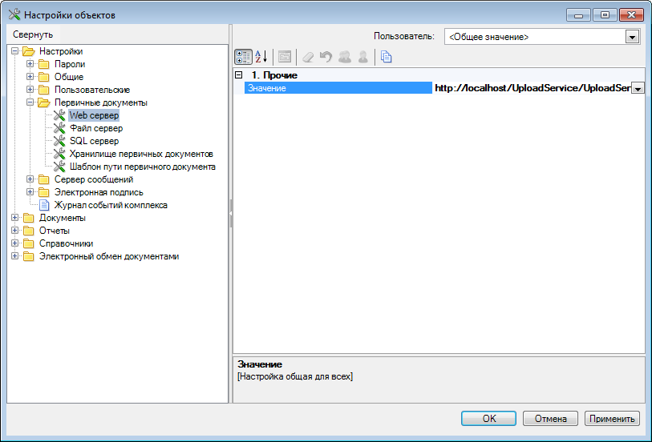

При использовании компьютера с операционной системой Windows 7 или Windows Vista, если SMART-клиент при обновлении выдает ошибку, то рекомендуется либо отключить **Контроль учётных записей**, либо перед обновлением запускать SMART-клиент с правами администратора, либо дать группе **Пользователи** полные права на папку, в которую установлен SMART-клиент.

Для отключения контроля учётных записей зайдите в **Панель управления** - **Центр поддержки** и выберите **Изменение параметров контроля учётных записей**. В открывшемся окне передвиньте ползунок в указанное положение:

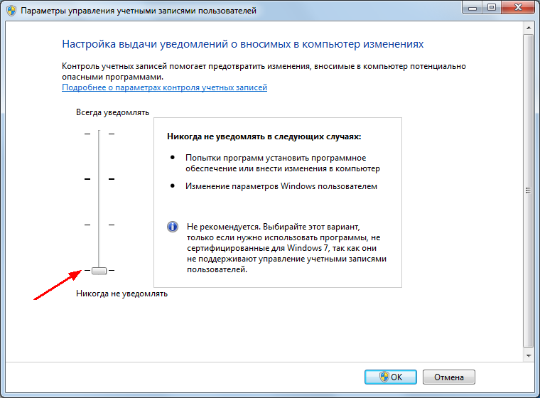

### 2.2.1. Процедура активации АСП

Для активации АСП в окне регистрации необходимо нажать кнопку **Активация** на вкладке **Регистрация** (переход в режим активации доступен только для пользователя с правами администратора).

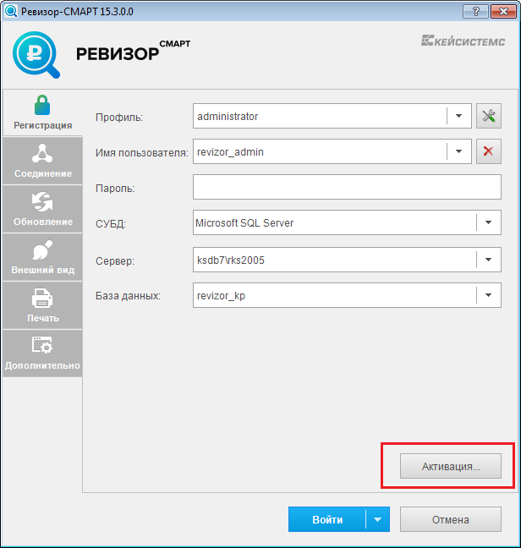

Система откроет форму для получения ключа, приведенную на рисунке ниже. Данное окно содержит сведения о Вашем ТУ (наименование региона, ИНН и наименование организации - должны быть заполнены для формирования заявки и последующей синхронизации с данными системы регистрации договоров), сгенерированный код сигнатуры:

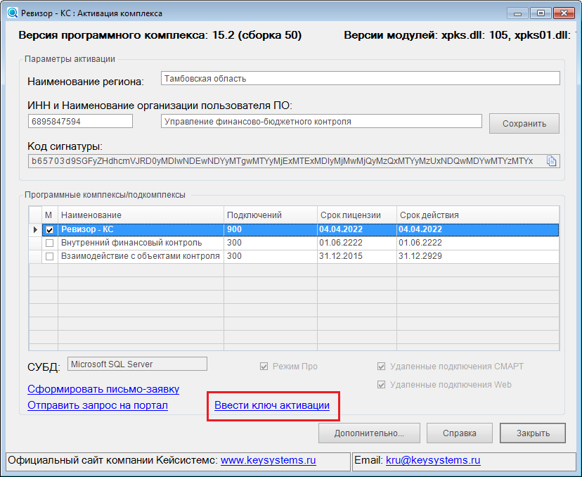

По кнопке  в правой части поля **Код сигнатуры** осуществляется копирование кода сигнатуры в буфер обмена.

При отсутствии постоянного доступа к интернету и возможности воспользоваться порталом самообслуживания данный код может быть отправлен по электронной почте с указанием наименования региона, наименования района в регионе, ИНН и наименования организации, программного комплекса и количества подключений для последующей обработки специалистами компании «Кейсистемс» и генерации ключа, который будет отправлен Вам по электронной почте. Данная возможность подробно описана [*на нашем сайте*](http://www.keysystems.ru/index.php?option=content&task=section&id=42).

Заявку на активацию АСП необходимо оставлять в Личном кабинете на **Портале самообслуживания** по ссылке http://portal.keysystems.ru/

Переход также возможен из окна регистрации в АСП по кнопке Активация-Отправить запрос на портал:

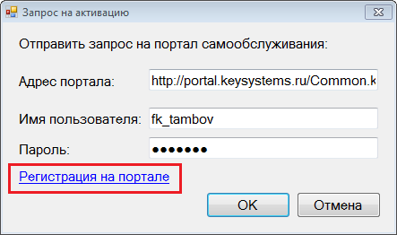

Для отправки запроса необходимо ввести имя пользователя и пароль, под которыми Вы были ранее зарегистрированы на портале самообслуживания и перейти в раздел уточнения заявок портала (см. п. *"Обработка запроса"*). Если Вы еще не зарегистрированы, выберите в окне перехода ссылку «Регистрация на портале» (см. п. *"Регистрация на портале самообслуживания"*).

При оформлении заявки необходимо выбрать пункт «Договор отсутствует в списке», добавить новый, вместо номера и даты указать нули или прочерки.

#### 2.2.1.1. Регистрация на портале самообслуживания

В форме регистрации на портале самообслуживания введите следующие данные:

В группе «Аутентификация пользователя»:

• Имя пользователя;

• Адрес электронной почты;

• Пароль и подтверждение пароля.

В группе «Подписывающее лицо»:

• ФИО подписывающего лица.

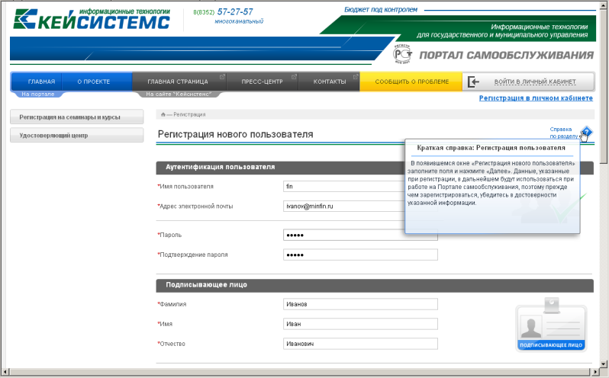

В группе «Ответственное лицо»:

• ФИО ответственного лица.

В группе «Организация»:

• Полное наименование, ИНН, КПП, банковские реквизиты организации;

• Наименование документа, на основании которого действует руководитель организации;

• Принадлежность организации к официальным дилерам.

• В подгруппе «Адрес организации» выберите из справочника регион и город, в котором находится организация.

Все поля данной группы обязательны для заполнения для последующей синхронизации с данными системы регистрации договоров.

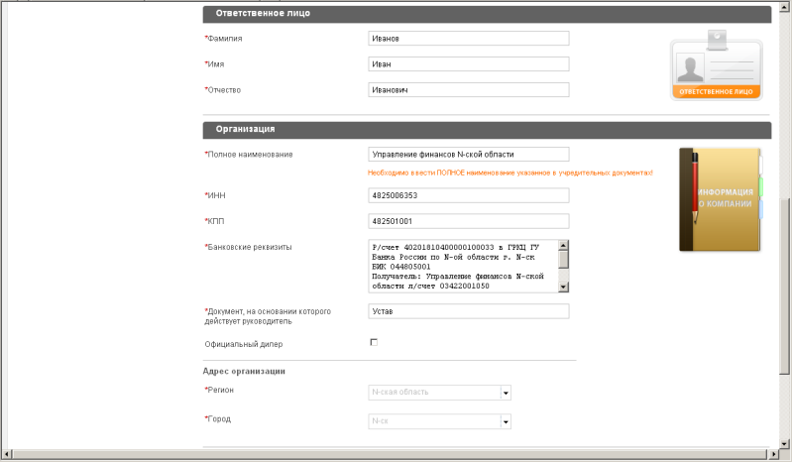

После заполнения необходимых полей введите код защиты от автоматических регистраций, изображенный на рисунке в нижней части формы.

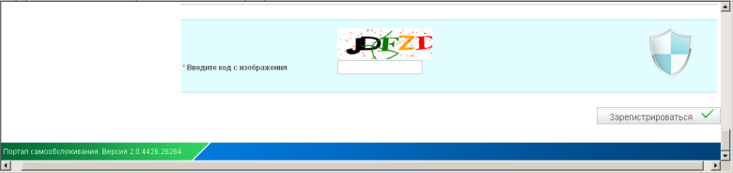

Нажмите кнопку «Зарегистрироваться». На указанный в форме регистрации адрес электронной почты Вы получите письмо, содержащее ссылку, переход по которой будет подтверждать Вашу регистрацию на портале самообслуживания.

#### 2.2.1.2. Обработка запроса

Заявка, зарегистрированная из АСП, автоматически попадает в режим **Подать заявку - Заявка на уточнение**.

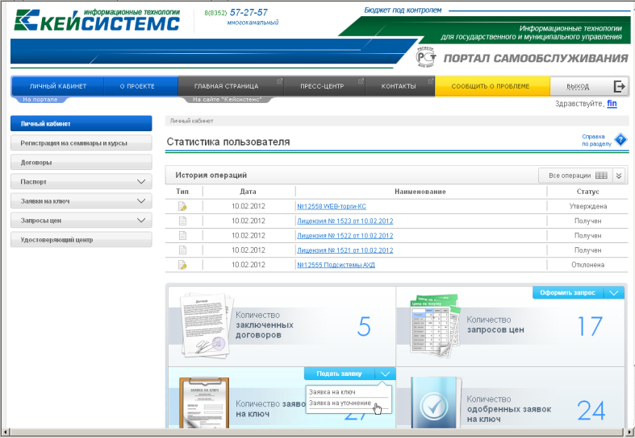

Для уточнения заявки необходимо выбрать ее в форме **Список заявок на ключ** и нажать кнопку **Изменить** (для уточнения одновременно всех заявок следует воспользоваться кнопкой **Заполнить по образцу**).

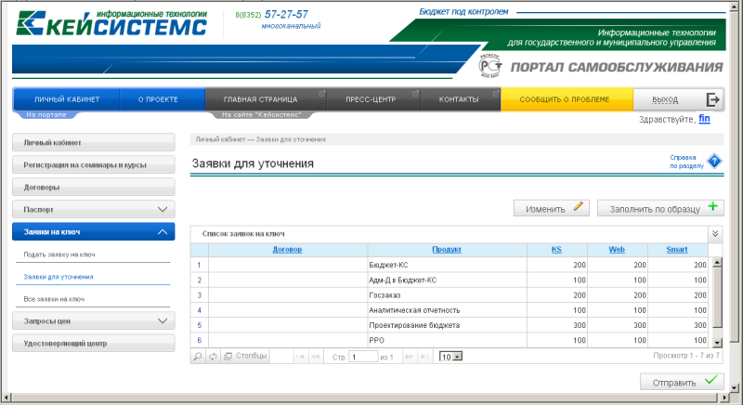

В появившемся окне **Заявка на ключ** необходимо выбрать нужный договор из списка, либо заполнить дату и номер вручную и сохранить сделанные изменения. На данном этапе осуществляется синхронизация запроса в заявке и сведений по договору (наименований продуктов и сведений о количестве подключений). При несовпадении этих сведений заявка будет отклонена.

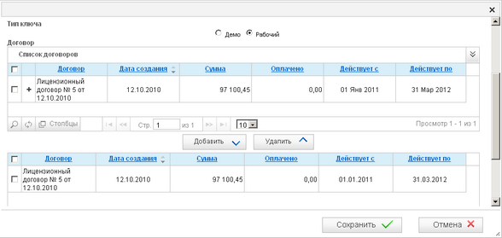

Сведения о договоре необходимы только для рабочего ключа. При выборе значения «Демо» достаточно ввести электронный адрес и текст примечания.

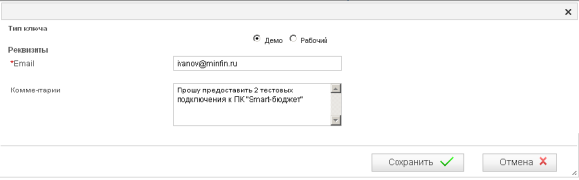

После уточнения заявки необходимо нажать кнопку **Отправить**. По указанному Вами адресу электронной почты будет отправлено письмо, содержащее ключ активации, представляющий собой набор символов.

Для регистрации заявки непосредственно на портале самообслуживания (не из окна активации АСП) необходимо выбрать пункт **Подать заявку - Заявка на ключ** в окне личного кабинета на портале самообслуживания (см. *Рисунок. Личный кабинет*).

Следует выбрать тип ключа из вариантов «Демо» и «Рабочий» и нажать кнопку **Далее**. Для рабочего ключа необходимо выбрать договор, нажать кнопку **Далее**. В раскрывающемся списке следует выбрать программный продукт, который вы хотите активировать и количество подключений («КС», «WEB», «SMART»), поля для ввода количества подключений появятся только при выборе программного продукта:

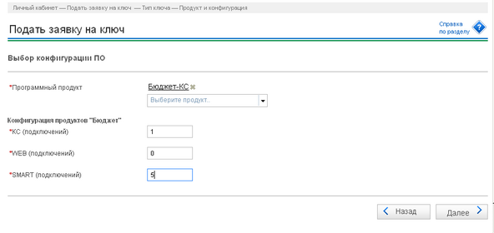

Для рабочего ключа количество подключений заполнится автоматически на основании данных соответствующего договора. Нажмите кнопку **Далее** и введите код сигнатуры, сформированной в АСП в режиме **Справка-Активация** (см. п. Процедура активации АСП).

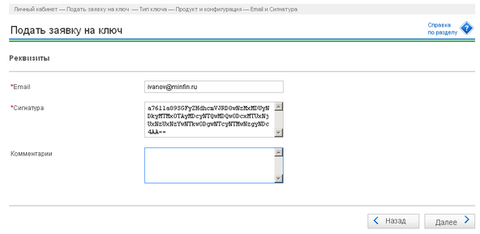

В окне **Введенные данные** необходимо нажать кнопку **Подтвердить**. Сформированная заявка будет отправлена. Ключ активации Вы получите на указанный в заявке адрес электронной почты.

#### 2.2.1.3. Активация АСП

После получения Вами ответа с портала самообслуживания, выделите полученный ключ при помощи мыши и скопируйте его в буфер. Нажмите кнопку [**Ввести ключ активации]**. Система откроет окно для ввода ключа активации.

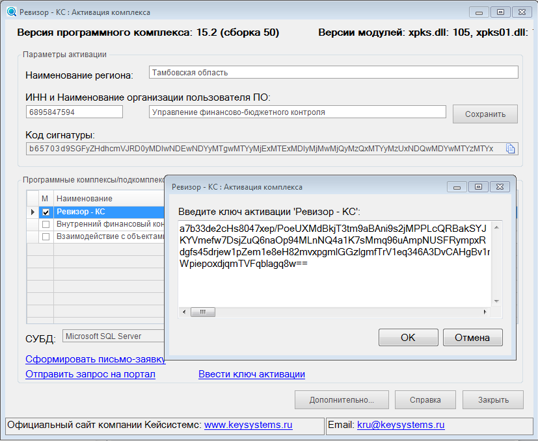

Вставьте из буфера скопированную информацию и нажмите кнопку **[ОК]**. Система выведет сообщение об успешной активации АСП.

#### 2.2.1.4. Положение действия ключа активации

1. Ключ активации в АСП распространяет своё действие только на текущий физический сервер, где установлен instance (экземпляр) SQL Server. Это означает, что допускается использовать сколь угодное количество баз данных программы, например тестовых баз, развернутых на этом же SQL Server или других экземпляров SQL Server, но в пределах одного физического сервера с этим же ключом активации. Таким образом, нет необходимости выполнять отдельную активацию для тестовых баз. Количество соединений пользователей учитывается в разрезе баз банных, то есть, при наличии лицензии на 100 подключений общее количество подключений можно определить как 100*N, где N – количество баз. Однако, необходимо учитывать, что в одной отдельно взятой базе данных может работать не более 100 пользователей.

2. При переносе базы на другой физический сервер ключ активации необходимо запросить заново.

3. Окно информации об активации АСП выводится при выборе пункта **Активация АСП** в раскрывающемся меню **Справка** (доступно для пользователя с правами администратора). В данном окне указывается количество разрешенных соединений пользователей. Из окна регистрации АСП переход к режиму осуществляется на вкладке **Регистрация** по кнопке [**Активация]** (для пользователя с правами администратора).

4. Для увеличения количества соединений пользователей ключ активации необходимо запросить заново, при этом необходимо будет заключить дополнительное соглашение к договору. Повторная активация осуществляется аналогичным образом через окно активации АСП.

5. Ограничения ключа активации не распространяются на предыдущие версии, т.е. работать в них можно без каких-либо ограничений.

## 2.3. Установка программы «SQL Администратор»

Программа "SQL-Администратор" предназначена исключительно для системного администратора сервера базы данных.

Краткий перечень функций программы:

o **Сервер**

▪ Создание БД

▪ Вывод информации о сервере БД

o **БД**

▪ Удаление

▪ Переименование

▪ Вывод информации о свойствах

▪ Резервное копирование

▪ Восстановление из резервной копии

▪ Создание копии

▪ Вывод информации об истории резервного копирования

▪ Тестирование

▪ Исправление ошибок

▪ Усечение

▪ Переиндексация таблиц

▪ Дефрагментация индексов

▪ Восстановление пользователей

o **Пользователь**

▪ Создание

▪ Редактирование

▪ Удаление

o **Группа**

▪ Создание

▪ Редактирование

▪ Удаление

o **Сервис**

▪ Утилита запуска скриптов и команд TSQL

Для установки программы "SQL-Администратор" запустите самораспаковывающийся архив sqladmin.exe, после чего зайдите в распакованную папку SqlAdmin\Client и запустите файл setup.exe. После запуска появится окно установки, в котором необходимо нажать кнопку **[Далее]**:

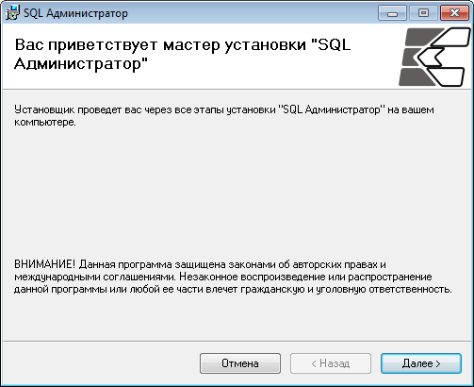

В следующем окне необходимо выбрать папку, в которую будет произведена установка программы:

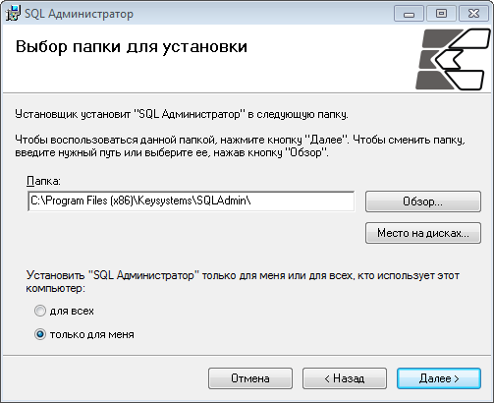

В следующем окне необходимо подтвердить установку программы:

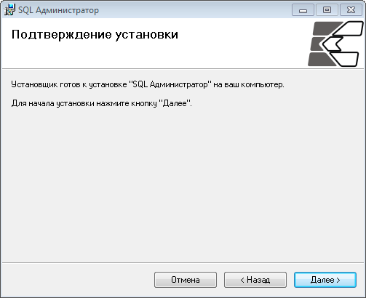

После подтверждения будет произведена установка программы.